

**Қарасу ауданы бойынша 2025-2029 жылдарға арналған жайылымдарды басқару және оларды пайдалану жөніндегі жоспарды бекіту туралы**

Қостанай облысы Қарасу ауданы мәслихатының 2025 жылғы 12 ақпандағы № 204 шешімі

      "Қазақстан Республикасындағы жергілікті мемлекеттік басқару және өзін-өзі басқару туралы" Қазақстан Республикасы Заңының 6-бабы 1-тармағының 15) тармақшасына, "Жайылымдар туралы" Қазақстан Республикасы Заңының 8-бабына сәйкес Қарасу аудандық мәслихаты ШЕШТІ:

      1. Қоса беріліп отырған Қарасу ауданы бойынша 2025-2029 жылдарға арналған жайылымдарды басқару және оларды пайдалану жөніндегі жоспар бекітілсін.

      2. Осы шешім алғашқы ресми жарияланған күнінен кейін күнтізбелік он күн өткен соң қолданысқа енгізіледі.

|  |  |
| --- | --- |
| *Қарасу аудандық мәслихатының төрағасы* | *С. Кажиев* |

|  |  |
| --- | --- |
|  | Мәслихат |
|  | шешіміне қосымша |
|  | 12 ақпандағы 2025 жылғы |
|  | № 204 |

**Қарасу ауданы бойынша жайылымдарды басқару және оларды пайдалану жөніндегі 2025-2029 жылдарға арналған жоспар**

      1) Жер учаскесіне құқық белгілейтін және сәйкестендіру құжаттары негізінде олардың меншік иелері туралы мәліметтерді көрсете отырып, жайылымдардың шекараларын, алаңдары мен түрлерін, оның ішінде шалғайдағы, маусымдық, құрғақ және мәдени жайылымдарды көрсете отырып, жер санаттары бөлінісінде жайылымдардың әкімшілік-аумақтық бірлік аумағында орналасу схемасы (картасы). (Қарасу ауданы бойынша жайылымдарды басқару және оларды пайдалану жөніндегі 2025-2029 жылдарға арналған жоспарға 1-қосымша);

      2) Тұрғындардың жеке ауласындағы ауыл шаруашылығы жануарларын жаюға қажетті жайылымдарды, оның ішінде жалпыға ортақ, жеке ауласындағы ауыл шаруашылығы жануарларын жаюға арналған жайылымдардың шекаралары мен аудандарын көрсететін сызба (карта).

      3) Жайылымдарды геоботаникалық зерттеу негізінде ұсынылатын жайылым айналымының үлгілерін көрсететін схема (карта). (Қарасу ауданының 2025-2029 жылдарға арналған жайылымдарды басқару және пайдалану жоспарына 3-қосымша);

      4) Ауыл шаруашылығы жануарларын, мал айдау жолдарын және жайылым инфрақұрылымының басқа да объектілерін, сондай-ақ мал қорымдарын (биометриялық шұңқырларды) өткізуге арналған сервитуттарды көрсететін сызба (Қарасу ауданы бойынша жайылымдарды басқару және оларды пайдалану жөніндегі 2025 жылға арналған жоспарға 4-қосымша) 2029);

      5) Жайылым пайдаланушыларға жер пайдалануға берілуі мүмкін жайылымдардың белгіленуі көрсетілген схема (карта). (Қарасу ауданының 2025-2029 жылдарға арналған жайылымдарды басқару және пайдалану жоспарына 5-қосымша);

      6) Жеке ауланың ауыл шаруашылығы жануарларын жаю жөніндегі халықтың мұқтажын қанағаттандыру мақсатында резервке алынуға жататын жайылымдарды белгілейтін Схема (карта), онда жеке ауланың ауыл шаруашылығы жануарларын жаю жөніндегі халықтың мұқтажын қанағаттандыру мақсатында резервке алынуға жататын жайылымдардың шекаралары мен алаңдары көрсетіледі. (Қарасу ауданының 2025-2029 жылдарға арналған жайылымдарды басқару және пайдалану жоспарына 6-қосымша);

      7) Жайылымдық пайдаланушылардың су көздеріне (көлдерге, өзендерге, тоғандарға, қазандарға, суару немесе суландыру арналарына, құбырлы немесе шахталық құдықтарға) су тұтыну нормасына сәйкес жасалған, су көздеріне жылжу бағыты көрсетілген бейне көздеріне (көлдерге, өзендерге, тғандарға, қазбаларға) қол жеткізу схемасы. (Қарасу ауданының 2025-2029 жылдарға арналған жайылымдарды басқару және пайдалану жоспарына 7-қосымша);

      8) Ауыл шаруашылығы жануарларының басын шалғайдағы жайылымдарға орналастыру схемасы ауыл шаруашылығы жануарларының басын орналастыру үшін шалғайдағы жайылымдардың шекаралары мен алаңдары көрсетіледі. (Қарасу ауданының 2025-2029 жылдарға арналған жайылымдарды басқару және пайдалану жоспарына 8-қосымша);

      9) Ауылдық округке кіретін ауылдық елді мекендер арасында жайылымдарды жобалық бөлу (қайта бөлу), онда жайылымдармен қамтамасыз етілмеген жеке және заңды тұлғалардың ауыл шаруашылығы жануарларының басы үшін ауылдық округтің ауылдық елді мекендері арасында жайылымдарды бөлу (қайта бөлу) көрсетілген схема. (Қарасу ауданының 2025-2029 жылдарға арналған жайылымдарды басқару және пайдалану жоспарына 9-қосымша);

      10) Тиісті әкімшілік-аумақтық бірлікте жайылымдарды ұтымды пайдалану үшін қажетті өзге де талаптар;

      11) Ауыл шаруашылығы жануарларын жаюдың және айдаудың маусымдық маршруттарын белгілейтін жайылымдарды пайдалану жөніндегі күнтізбелік графигі (Қарасу ауданы бойынша 2025-2029 жылдарға арналған жайылымдарды басқару және оларды пайдалану жөніндегі жоспарына 7 қосымша).

|  |  |
| --- | --- |
|  | Қарасу ауданы бойынша |
|  | 2025-2029 жылдарға |
|  | арналған жайылымдарды |
|  | басқару және оларды |
|  | пайдалану жөніндегі |
|  | жоспарына 1 қосымша |

**Жер учаскесіне құқық белгілейтін және сәйкестендіру құжаттары негізінде олардың меншік иелері туралы мәліметтерді көрсете отырып, жайылымдардың шекараларын, алаңдары мен түрлерін, оның ішінде шалғайдағы, маусымдық, құрғақ және мәдени жайылымдарды көрсете отырып, жер санаттары бөлінісінде жайылымдардың әкімшілік-аумақтық бірлік аумағында орналасу схемасы (картасы).**

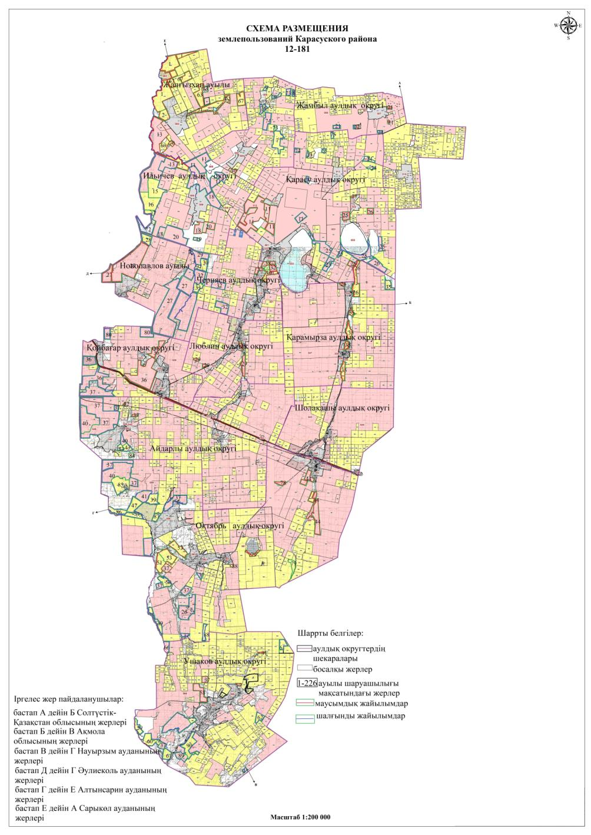

**Қарасу ауданы жайылымдарының орналасу схемасына (картасына) қоса берілетін жер учаскелерін жер пайдаланушылардың тізімі**

|  |  |  |  |  |
| --- | --- | --- | --- | --- |
| № п/п | Меншік иелерінің, жер пайдаланушылардың атауы | Жер учаскесінің кадастрлық нөмірі | Жайылым алаңы, мың гектар | Жайылымдық жерлердің орналасқан жері |
| 1 | 2 | 4 | 5 |  |
| 1 | Журжа Л.В. щаруа қожалығы | 12181004075 | 1741 | а. Жалғызған |
| 2 | Журжа Л.В. щаруа қожалығы | 12181004074 | 90 | а. Жалғызған |
| 3 | Журжа Л.В. щаруа қожалығы | 12181004076 | 2954 | а. Жалғызған |
| 4 | Валеев А.С. шаруа қожалығы | 12181004100 | 738 | а. Жалғызған |
| 5 | "Костанай автотранс" жауапкешілігі шектеулі серіктестігі. | 12181004089 | 301 | а. Жалғызған |
| 6 | "Костанай автотранс" жауапкешілігі шектеулі серіктестігі. | 12181004084 | 52 | а. Жалғызған |
| 7 | "Костанай автотранс" жауапкешілігі шектеулі серіктестігі. | 12181004001 | 296 | а. Жалғызған |
| 8 | "Костанай автотранс" жауапкешілігі шектеулі серіктестігі. | 12181004023 | 1998 | а. Жалғызған |
| 9 | "Убаганский" жауапкешілігі шектеулі серіктестіг.і | 12181004044 | 59 | а. Жалғызған |
| 10 | Карамурзин Т.К. шаруа қожалығы. | 12181004090 | 524 | а. Жалғызған |
| 11 | Есмуханов Н.М. шаруа қожалығы. | 12181006175 | 1427 | Ильичев а/о |
| 12 | Белого В.В. шаруа қожалығы. | 12181006123 | 20 | Ильичев а/о |
| 13 | Белого В.В. шаруа қожалығы. | 12181006118 | 74 | Ильичев а/о |
| 14 | Белого В.В. шаруа қожалығы. | 12181006119 | 39 | Ильичев а/о |
| 15 | Есмуханов Е.М. шаруа қожалығы. | 12181006155 | 82 | Ильичев а/о |
| 16 | Есмуханов Е.М. шаруа қожалығы. | 12181006166 | 19 | Ильичев а/о |
| 17 | Есмуханов Е.М. шаруа қожалығы. | 12181006156 | 246 | Ильичев а/о |
| 18 | Жумагулова Л.М. шаруа қожалығы. | 12181006116 | 34 | Ильичев а/о |
| 19 | Жумагулова Л.М. шаруа қожалығы. | 12181005506 | 14 | Ильичев а/о |
| 20 | Жумагулова Л.М. шаруа қожалығы. | 12181006130 | 22 | Ильичев а/о |
| 21 | Жумагулова Л.М. шаруа қожалығы. | 12181006126 | 44 | Ильичев а/о |
| 22 | Жумагулова Л.М. шаруа қожалығы. | 12181006078 | 38 | Ильичев а/о |
| 23 | "Караман-К" жауапкершілігі шектеулі серіктестігі. | 12181010071 | 4353 | Ильичев а/о |
| 24 | "Караман-К" жауапкершілігі шектеулі серіктестігі. | 12181010073 | 1060 | Ильичев а/о |
| 25 | "Караман-К" жауапкершілігі шектеулі серіктестігі. | 12181010074 | 2279 | Ильичев а/о |
| 26 | "Караман-К" жауапкершілігі шектеулі серіктестігі. | 12181026138 | 910 | Койбағар а/о |
| 27 | "Караман-К" жауапкершілігі шектеулі серіктестігі. | 12181012064 | 253 | Қарасу а/о |
| 28 | "Караман-К" жауапкершілігі шектеулі серіктестігі. | 12181012041 | 2274 | Қарасу а/о |
| 29 | "Караман-К" жауапкершілігі шектеулі серіктестігі. | 12181012045 | 252 | Қарасу а/о |
| 30 | "Караман-К" жауапкершілігі шектеулі серіктестігі. | 12181014097 | 69 | Қарасу а/о |
| 31 | "Караман-К" жауапкершілігі шектеулі серіктестігі. | 12181014062 | 234 | Қарасу а/о |
| 32 | "Караман-К" жауапкершілігі шектеулі серіктестігі. | б/к | 1509 | Қарасу а/о |
| 33 | "Караман-К" жауапкершілігі шектеулі серіктестігі. | 12181012038 | 24 | Қарасу а/о |
| 34 | "Караман-К" жауапкершілігі шектеулі серіктестігі. | 12181010071 | 4377 | Ильичев а/о |
| 35 | "Колос МЛ" жауапкершілігі шектеулі серіктестігі. | 12181010139 | 2757 | Ильичев а/о |
| 36 | "Костанай автотранс" жауапкершілігі шектеулі серіктестігі. | 12181010126 | 1200 | Ильичев а/о |
| 37 | "Костанай автотранс" жауапкершілігі шектеулі серіктестігі. | 12181010127 | 3500 | Ильичев а/о |
| 38 | Иманбаева Ж.А. шаруа қожалығы. | 12181010132 | 1118 | Ильичев а/о |
| 39 | Балжакаева А.Е. шаруа қожалығы. | 12181010143 | 1992 | Ильичев а/о |
| 40 | Турсунов К.А. шаруа қожалығы. | 12181010152 | 1986 | Ильичев а/о |
| 41 | "Foodgrain" жауапкершілігі шектеулі серіктестігі. | 12181010136 | 555 | Ильичев а/о |
| 42 | "Foodgrain" жауапкершілігі шектеулі серіктестігі. | 12181014115 | 184 | Қарасу а/о |
| 43 | "Astana Grand Trade" жауапкершілігі шектеулі серіктестігі. | 12181010140 | 33 | Ильичев а/о |
| 44 | "Astana Grand Trade" жауапкершілігі шектеулі серіктестігі. | 12181010107 | 373 | Ильичев а/о |
| 45 | "Astana Grand Trade" жауапкершілігі шектеулі серіктестігі. | 12181010109 | 710 | Ильичев а/о |
| 46 | "Astana Grand Trade" жауапкершілігі шектеулі серіктестігі. | 12181006154 | 432 | Ильичев а/о |
| 47 | "Astana Grand Trade" жауапкершілігі шектеулі серіктестігі. | 12181006179 | 25 | Ильичев а/о |
| 48 | "Astana Grand Trade" жауапкершілігі шектеулі серіктестігі. | 12181006178 | 62 | Ильичев а/о |
| 49 | "Astana Grand Trade" жауапкершілігі шектеулі серіктестігі. | 12181006151 | 172 | Ильичев а/о |
| 50 | "Astana Grand Trade" жауапкершілігі шектеулі серіктестігі. | 12181014114 | 46 | Қарасу а/о |
| 51 | "Astana Grand Trade" жауапкершілігі шектеулі серіктестігі. | 12181014116 | 29 | Қарасу а/о |
| 52 | "Astana Grand Trade" жауапкершілігі шектеулі серіктестігі. | 12181021125 | 179 | Черняев а/о |
| 53 | "Astana Grand Trade" жауапкершілігі шектеулі серіктестігі. | 12181021124 | 200 | Черняев а/о |
| 54 | "Astana Grand Trade" жауапкершілігі шектеулі серіктестігі. | 12181049100 | 234 | Айдарлы а/о |
| 55 | "Astana Grand Trade" жауапкершілігі шектеулі серіктестігі. | 12181041032 | 19 | Айдарлы а/о |
| 56 | Жаутенов Е.О. шаруа қожалығы. | 12181010170 | 254 | Ильичев а/о |
| 57 | "Кемел Карасу" жауапкершілігі шектеулі серіктестігі | 12181010085 | 383 | Ильичев а/о |
| 58 | "Кемел Карасу" жауапкершілігі шектеулі серіктестігі. | 12181010101 | 220 | Ильичев а/о |
| 59 | "Кемел Карасу" жауапкершілігі шектеулі серіктестігі. | 12181010104 | 2604 | Ильичев а/о |
| 60 | "Ак Кайын" жауапкершілігі шектеулі серіктестігі. | 12181008115 | 78 | Жамбыл а/о |
| 61 | "Ак Кайын" жауапкершілігі шектеулі серіктестігі. | 12181008118 | 36 | Жамбыл а/о |
| 62 | "Ак Кайын" жауапкершілігі шектеулі серіктестігі (Жамбыл а/о) | 12181008119 | 288 | Жамбыл а/о |
| 63 | "Ак Кайын" жауапкершілігі шектеулі серіктестігі. | 12181008113 | 480 | Жамбыл а/о |
| 64 | "Ак Кайын" жауапкершілігі шектеулі. | 12181008107 | 30 | Жамбыл а/о |
| 65 | Симанович А.С. шаруа қожалығы. | 12181008093 | 38 | Жамбыл а/о |
| 66 | Есмагамбетова С.К. шаруа қожалығы. | 12181014074 | 16 | Қарасу а/о |
| 67 | Есмагамбетова С.К. шаруа қожалығы. | 12181014080 | 30 | Қарасу а/о |
| 68 | Есмагамбетова С.К. шаруа қожалығы (Қарасу а/о) | 12181014090 | 81 | Қарасу а/о |
| 69 | Талах В.В. шаруа қожалығы. | 12181014084 | 219 | Қарасу а/о |
| 70 | Талах В.В. шаруа қожалығы. | 12181014100 | 50 | Қарасу а/о |
| 71 | Талах В.В. шаруа қожалығы. | 12181014099 | 40 | Қарасу а/о |
| 72 | Талах В.В. шаруа қожалығы. | 12181014130 | 34 | Қарасу а/о |
| 73 | Талах В.В. шаруа қожалығы. | 12181015440 | 16 | Жамбыл а/о |
| 74 | Талах В.В. шаруа қожалығы. | 12181015441 | 18 | Жамбыл а/о |
| 75 | "Гасыр Карасу" жауапкершілігі шектеулі серіктестігі. | 12181023185 | 1513 | Қарасу а/о |
| 76 | "Гасыр Карасу" жауапкершілігі шектеулі серіктестігі. | 12181012054 | 66 | Қарасу а/о |
| 77 | "Гасыр Карасу" жауапкершілігі шектеулі серіктестігі. | 12181023171 | 297 | Қарасу а/о |
| 78 | "Гасыр Карасу" жауапкершілігі шектеулі серіктестігі. | 12181023112 | 333 | Қарасу а/о |
| 79 | "Гасыр Карасу" жауапкершілігі шектеулі серіктестігі. | 12181023176 | 211 | Қарасу а/о |
| 80 | "Гасыр Карасу" жауапкершілігі шектеулі серіктестігі. | 12181023178 | 205 | Қарасу а/о |
| 81 | "Гасыр Карасу" жауапкершілігі шектеулі серіктестігі. | 12181023179 | 282 | Қарасу а/о |
| 82 | "Гасыр Карасу" жауапкершілігі шектеулі серіктестігі . | 12181031049 | 731 | Қарамырза а/о |
| 83 | "Гасыр Карасу" жауапкершілігі шектеулі серіктестігі. | 12181022008 | 514 | Қарасу а/о |
| 84 | "Рамазан Карасу" жауапкершілігі шектеулі серіктестігі. | 12181023087 | 1063 | Қарасу а/о |
| 85 | "Рамазан Карасу" жауапкершілігі шектеулі серіктестігі. | 12181031061 | 116 | Қарамырза а/о |
| 86 | "Рамазан Карасу" жауапкершілігі шектеулі серіктестігі. | 12181031044 | 42 | Қарамырза а/о |
| 87 | "Рамазан Карасу" жауапкершілігі шектеулі серіктестігі. | 12181037026 | 1360 | Қарамырза а/о |
| 88 | "Рамазан Карасу" жауапкершілігі шектеулі серіктестігі. | 12181031058 | 746 | Қарамырза а/о |
| 89 | "Ключевое" жауапкершілігі шектеулі серіктестігі. | 12181018026 | 553 | а. Новопавловка |
| 90 | "Ключевое" жауапкершілігі шектеулі серіктестігі. | 12181018051 | 8278 | а. Новопавловка |
| 91 | "Ключевое" жауапкершілігі шектеулі серіктестігі. | 12181018055 | 7074 | а. Новопавловка |
| 92 | Салпенов А.М. шаруа қожалығы | 12181018048 | 865 | а. Новопавловка |
| 93 | "Люблинка" жауапкершілігі шектеулі серіктестігі. | 12181021147 | 1286 | Черняев а/о |
| 94 | "Люблинка" жауапкершілігі шектеулі серіктестігі (Черняевский а/о) | 12181029086 | 128 | Люблин а/о |
| 95 | "Люблинка" жауапкершілігі шектеулі серіктестігі. | 12181029088 | 557 | Люблин а/о |
| 96 | "Люблинка" жауапкершілігі шектеулі серіктестігі. | 12181029089 | 247 | Люблин а/о |
| 97 | "Люблинка" жауапкершілігі шектеулі серіктестігі. | 12181029096 | 102 | Люблин а/о |
| 98 | Балжакаев Е.З. шаруа қожалығы. | 12181021167 | 624 | Черняев а/о |
| 99 | Балжакаев Е.З. шаруа қожалығы. | 12181019500 | 551 | Черняев а/о |
| 100 | Муканов С.Н. шаруа қожалығы. | 12181021166 | 303 | Черняев а/о |
| 101 | "Бирлик Омир" жауапкершілігі шектеулі серіктестігі. | 12181021084 | 141 | Черняев а/о |
| 102 | "Бирлик Омир" жауапкершілігі шектеулі серіктестігі. | 12181021078 | 401 | Черняев а/о |
| 103 | "Бирлик Омир" жауапкершілігі шектеулі серіктестігі. | 12181021077 | 161 | Черняев а/о |
| 104 | "Бирлик Омир" жауапкершілігі шектеулі серіктестігі. | 12181021076 | 735 | Черняев а/о |
| 105 | "Бирлик Омир" жауапкершілігі шектеулі серіктестігі. | 12181021111 | 1036 | Черняев а/о |
| 106 | Молдыбаев Е.О. шаруа қожалығы. | 12181021146 | 624 | Черняев а/о |
| 107 | Мустафин Б.Б. шаруа қожалығы. | 12181021149 | 204 | Черняев а/о |
| 108 | Сыздыков К.Е. шаруа қожалығы. | 12181031059 | 591 | Қарамырза а/о |
| 109 | Сыздыков К.Е. шаруа қожалығы. | 12181031070 | 215 | Қарамырза а/о |
| 110 | Сыздыков К.Е. шаруа қожалығы. | 12181031067 | 285 | Қарамырза а/о |
| 111 | Сыздыков К.Е. шаруа қожалығы. | 12181039071 | 678 | Қарамырза а/о |
| 112 | Сыздыков К.Е. шаруа қожалығы. | 12181039068 | 299 | Қарамырза а/о |
| 113 | Сыздыков К.Е. шаруа қожалығы. | 12181039072 | 218 | Қарамырза а/о |
| 114 | "Коргау" жауапкершілігі шектеулі серіктестігі. | 12181026051 | 1409 | Койбағар а/о |
| 115 | "Коргау" жауапкершілігі шектеулі серіктестігі. | 12181026026 | 18 | Койбағар а/о |
| 116 | "Коргау" жауапкершілігі шектеулі серіктестігі. | 12181026074 | 2486 | Койбағар а/о |
| 117 | "Коргау" жауапкершілігі шектеулі серіктестігі. | 12181026063 | 3460 | Койбағар а/о |
| 118 | "Коргау" жауапкершілігі шектеулі серіктестігі. | 12181018038 | 158 | Койбағар а/о |
| 119 | "Коргау" жауапкершілігі шектеулі серіктестігі. | 12181026028 | 852 | Койбағар а/о |
| 120 | "Талды К" жауапкершілігі шектеулі серіктестігі | 12181026061 | 2123 | Койбағар а/о |
| 121 | "Талды К" жауапкершілігі шектеулі серіктестігі. | 12181049136 | 41 | Айдарлы а/о |
| 122 | "Талды К" жауапкершілігі шектеулі серіктестігі. | 12181049089 | 4830 | Айдарлы а/о |
| 123 | "Талды К" жауапкершілігі шектеулі серіктестігі. | 12181049081 | 100 | Айдарлы а/о |
| 124 | "Талды К" жауапкершілігі шектеулі серіктестігі. | 18181049084 | 203 | Айдарлы а/о |
| 125 | "Талды К" жауапкершілігі шектеулі серіктестігі. | 12181059099 | 1531 | Октябрь а/о |
| 126 | "Талды К" жауапкершілігі шектеулі серіктестігі. | 12181059100 | 495 | Октябрь а/о |
| 127 | "Талды К" жауапкершілігі шектеулі серіктестігі. | 12181059101 | 1611 | Октябрь а/о |
| 128 | "Талды К" жауапкершілігі шектеулі серіктестігі. | 12181059063 | 697 | Октябрь а/о |
| 129 | "Талды К" жауапкершілігі шектеулі серіктестігі. | 12181065110 | 459 | Октябрь а/о |
| 130 | "Талды К" жауапкершілігі шектеулі серіктестігі. | 12181065111 | 960 | Октябрь а/о |
| 131 | "Талды К" жауапкершілігі шектеулі серіктестігі. | 12181065115 | 592 | Октябрь а/о |
| 132 | "Талды К" жауапкершілігі шектеулі серіктестігі. | 12181065116 | 651 | Октябрь а/о |
| 133 | "Талды К" жауапкершілігі шектеулі серіктестігі. | 12181065118 | 387 | Октябрь а/о |
| 134 | "Талды К" жауапкершілігі шектеулі серіктестігі. | 12181065119 | 18 | Октябрь а/о |
| 135 | "Талды К" жауапкершілігі шектеулі серіктестігі. | 12181065120 | 112 | Октябрь а/о |
| 136 | "Талды К" жауапкершілігі шектеулі серіктестігі. | 12181065056 | 294 | Октябрь а/о |
| 137 | "Талды К" жауапкершілігі шектеулі серіктестігі. | 12181065058 | 33 | Октябрь а/о |
| 138 | "Талды К" жауапкершілігі шектеулі серіктестігі. | 12181069072 | 471 | Ушаков а/о |
| 139 | "Талды К" жауапкершілігі шектеулі серіктестігі. | 12181067075 | 101 | Ушаков а/о |
| 140 | "Талды К" жауапкершілігі шектеулі серіктестігі. | 12181071046 | 137 | Ушаков а/о |
| 141 | Миндибеков Р.А. шаруа қожалығы. | 12181055160 | 55 | Ушаков а/о |
| 142 | Халметов Ш.Э. шаруа қожалығы. | 12181059091 | 889 | Ушаков а/о |
| 143 | Халметов Ш.Э. шаруа қожалығы. | 12181050002 | 151 | Ушаков а/о |
| 144 | "Ак Ниет" жауапкершілігі шектеулі серіктестігі. | 12181052129 | 37 | Айдарлы а/о |
| 145 | "Ак Ниет" жауапкершілігі шектеулі серіктестігі. | 12181049151 | 2646 | Айдарлы а/о |
| 146 | "Ак Ниет" жауапкершілігі шектеулі серіктестігі. | 12181049144 | 363 | Айдарлы а/о |
| 147 | "Ак Ниет" жауапкершілігі шектеулі серіктестігі. | 12181059074 | 3461 | Октябрь а/о |
| 148 | "Батыр Моздок" жауапкершілігі шектеулі серіктестігі. | 12181049177 | 41 | Айдарлы а/о |
| 149 | "Батыр Моздок" жауапкершілігі шектеулі серіктестігі. | 12181049173 | 21 | Айдарлы а/о |
| 150 | "Батыр Моздок" жауапкершілігі шектеулі серіктестігі. | 12181049104 | 1027 | Айдарлы а/о |
| 151 | "Батыр Моздок" жауапкершілігі шектеулі серіктестігі. | 12181049153 | 25 | Айдарлы а/о |
| 152 | "Батыр Моздок" жауапкершілігі шектеулі серіктестігі. | 12181059104 | 1027 | Айдарлы а/о |
| 153 | Оспанов Б.К. шаруа қожалығы. | 12181049157 | 451 | Айдарлы а/о |
| 154 | "Железнодорожное АМФ" жауапкершілігі шектеулі серіктестігі. | 12181055022 | 280 | Октябрь а/о |
| 155 | "Железнодорожное АМФ" жауапкершілігі шектеулі серіктестігі. | 12181055061 | 719 | Октябрь а/о |
| 156 | "Железнодорожное АМФ" жауапкершілігі шектеулі серіктестігі. | 12181055042 | 274 | Октябрь а/о |
| 157 | "Железнодорожное АМФ" жауапкершілігі шектеулі серіктестігі. | 12181055064 | 16 | Октябрь а/о |
| 158 | "Железнодорожное АМФ" жауапкершілігі шектеулі серіктестігі. | 12181055062 | 112 | Октябрь а/о |
| 159 | "Железнодорожное АМФ" жауапкершілігі шектеулі серіктестігі. | 12181055063 | 575 | Октябрь а/о |
| 160 | "Железнодорожное АМФ" жауапкершілігі шектеулі серіктестігі. | 12181055032 | 24 | Октябрь а/о |
| 161 | "Железнодорожное АМФ" жауапкершілігі шектеулі серіктестігі. | 12181055054 | 174 | Октябрь а/о |
| 162 | "Железнодорожное АМФ" жауапкершілігі шектеулі серіктестігі. | 12181055055 | 110 | Октябрь а/о |
| 163 | "Железнодорожное АМФ" жауапкершілігі шектеулі серіктестігі. | 12181055053 | 509 | Октябрь а/о |
| 164 | "Железнодорожное АМФ" жауапкершілігі шектеулі серіктестігі. | 12181055057 | 140 | Октябрь а/о |
| 165 | "Железнодорожное АМФ" жауапкершілігі шектеулі серіктестігі. | 12181055066 | 90 | Октябрь а/о |
| 166 | "Железнодорожное АМФ" жауапкершілігі шектеулі серіктестігі. | 12181055067 | 561 | Октябрь а/о |
| 167 | Саладзе О.В. шаруа қожалығы. | 12181061048 | 90 | Октябрь а/о |
| 168 | Саладзе О.В. шаруа қожалығы. | 12181061021 | 14 | Октябрь а/о |
| 169 | Успанова Ж.Г. шаруа қожалығы. | 12181059058 | 792 | Октябрь а/о |
| 170 | Алекса В.М. шаруа қожалығы. | 12181059090 | 1051 | Октябрь а/о |
| 171 | Ещанова Ж.Т. шаруа қожалығы. | 12181059086 | 669 | Октябрь а/о |
| 172 | Диханов А.С. шаруа қожалығы. | 12181065114 | 897 | Октябрь а/о |
| 173 | Молдабеков Б.Ш. шаруа қожалығы. | 12181065097 | 707 | Октябрь а/о |
| 174 | Бажылжанов М.Т. шаруа қожалығы. | 12181065091 | 995 | Октябрь а/о |
| 175 | Нургалиев Б.Б. шаруа қожалығы. | 12181065093 | 1198 | Октябрь а/о |
| 176 | Нургалиев Б.Б. шаруа қожалығы. | 12181065077 | 127 | Октябрь а/о |
| 177 | Молдахметов А.К. шаруа қожалығы. | 12181065090 | 1001 | Октябрь а/о |
| 178 | Дощанова Б. С. шаруа қожалығы. | 12181067096 | 770 | Ушаков а/о |
| 179 | Дощанова Б. С. шаруа қожалығы. | 12181067057 | 18 | Ушаков а/о |
| 180 | Дощанова Б. С. шаруа қожалығы. | 12181069125 | 88 | Ушаков а/о |
| 181 | Дощанова Б. С. шаруа қожалығы. | 12181067104 | 283 | Ушаков а/о |
| 182 | Дощанова Б. С. шаруа қожалығы. | 12181067081 | 173 | Ушаков а/о |
| 183 | Дощанова Б. С. шаруа қожалығы. | 12181067082 | 18 | Ушаков а/о |
| 184 | Дощанова Б. С. шаруа қожалығы. | 12181067017 | 22 | Ушаков а/о |
| 185 | Шкутко И.М. шаруа қожалығы. | 12181067079 | 115 | Ушаков а/о |
| 186 | Шкутко И.М. шаруа қожалығы. | 12181067134 | 55 | Ушаков а/о |
| 187 | Шеперин И.Н. шаруа қожалығы. | 12181067131 | 105 | Ушаков а/о |
| 188 | "Астык 2020" жауапкершілігі шектеулі серіктестігі. | 12181069119 | 2016 | Ушаков а/о |
| 189 | "Астык 2020" жауапкершілігі шектеулі серіктестігі. | 12181069118 | 867 | Ушаков а/о |
| 190 | Абдильдин А. шаруа қожалығы. | 12181069124 | 386 | Ушаков а/о |
| 191 | Балабай Б.К. шаруа қожалығы. | 12181069126 | 1002 | Ушаков а/о |
| 192 | Жургимбекова А.К. шаруа қожалығы. | 12181069123 | 529 | Ушаков а/о |
| 193 | Жургимбеков Д.М. шаруа қожалығы. | 12181071093 | 490 | Ушаков а/о |
| 194 | Чайникова М.М. шаруа қожалығы. | 12181004016 | 329 | а. Жалғызған |
| 195 | Чайникова М.М. шаруа қожалығы. | 12181004098 | 585 | а. Жалғызған |
| 196 | Чайникова М.М. шаруа қожалығы. | 12181004099 | 669 | а. Жалғызған |
| 197 | Бубенцова Н.В. шаруа қожалығы. | 12181061053 | 24 | а. Жалғызған |
| 198 | Бубенцова Н.В. шаруа қожалығы. | 12181056046 | 198 | Октябрь а/о |
| 199 | Ордин В.В. шаруа қожалығы. | 12181016233 | 48 | Жамбыл а/о |
| 200 | Алимгазиев М.А. шаруа қожалығы. | 12181069069 | 464 | Ушаков а/о |
| 201 | Журжа В.А. шаруа қожалығы. | 12181004025 | 775 | а. Жалғызған |
| 202 | Валеев С.Ф. шаруа қожалығы. | 12181004064 | 221 | а. Жалғызған |
| 203 | Елимбаев Талгат Серикжанович шаруа қожалығы. | 12181004078 | 382 | а. Жалғызған |
| 204 | Ященко Сергей Викторович шаруа қожалығы. | 12181004081 | 188 | а. Жалғызған |
| 205 | Карамурзин Талгат Курманбекович шаруа қожалығы. | 12181004090 | 524 | а. Жалғызған |
| 206 | Ерменов Болат Тасмурзинович шаруа қожалығы. | 12181010137 | 1029 | Ильичев а/о |
| 207 | Щербаков В.А. шаруа қожалығы. | 12181006170 | 84 | Ильичев а/о |
| 208 | "Бидай К" жауапкерлішігі шетеулі серіктестігі. | 12181006142 | 620 | Ильичев а/о |
| 209 | Балыкбаева Майраш Канзадановна шаруа қожалығы. | 12181014052 | 54 | Қарасу а/о |
| 210 | Гаджиев Гаджи Амираслан шаруа қожалығы. | 12181023181 | 341 | Қарасу а/о |
| 211 | Авгумбаев Руслан Кабдулович шаруа қожалығы. | 12181023136 | 80 | Қарасу а/о |
| 212 | "Макс" жауапкерлішігі шетеулі серіктестігі. | 12181055015 | 126 | Октябрь а/о |
| 213 | Сальников Александр Николаевич шаруа қожалығы. | 12181055108 | 108 | Октябрь а/о |
| 214 | "Кадал" жауапкерлішігі шетеулі серіктестігі. | 12181026076 | 290 | Койбағар а/о |
| 215 | Шнайдер П.П. шаруа қожалығы. | 12181026047 | 100 | Койбағар а/о |
| 216 | Пятин В.К. шаруа қожалығы. | 12181049082 | 48 | Айдарлы а/о |
| 217 | Касьянова Н.В. шаруа қожалығы. | 12181049159 | 269 | Айдарлы а/о |
| 218 | Арефьев Ю.В. шаруа қожалығы. | 12181049107 | 165 | Айдарлы а/о |
| 219 | Успанов Т.Т. шаруа қожалығы. | 12181059078 | 1727 | Октябрь а/о |
| 220 | Ергалиев М.Б. шаруа қожалығы. | 12181059087 | 718 | Октябрь а/о |
| 221 | Ергалиев М.Б. шаруа қожалығы. | 12181059075 | 317 | Октябрь а/о |
| 222 | Искаков М.К. шаруа қожалығы. | 12181059089 | 286 | Октябрь а/о |
| 223 | "Бобер инвест" жауапкершілігі шектеулі серіктестігі. | 12181065094 | 160 | Октябрь а/о |
| 224 | "Агро сервис Карасу" жауапкершілігі шектеулі серіктестігі. | 12181071023 | 654 | Ушаков а/о |
| 225 | Лопоухов В.И. шаруа қожалығы. | 12181071086 | 829 | Октябрь а/о |
| 226 | Малеревич Н.А. шаруа қожалығы. | 12181069070 | 50 | Октябрь а/о |

|  |  |
| --- | --- |
|  | Қарасу ауданы бойынша |
|  | 2025-2029 жылдарға |
|  | арналған жайылымдарды |
|  | басқару және оларды |
|  | пайдалану жөніндегі |
|  | жоспарына 2 қосымша |

**Жеке ауланың ауыл шаруашылығы жануарларын жаю жөніндегі халықтың мұқтажына арналған жайылымдарды, оның ішінде жеке ауланың ауыл шаруашылығы жануарларын жаю жөніндегі халықтың мұқтажына арналған жайылымдардың шекаралары мен алаңдары көрсетілетін қоғамдық жайылымдарды белгілейтін схемасы (карта).**

      Қарасу ауданы бойынша маусымдық жайылымдардың ауданы 295 235 гектарды құрайды. Оның ішінде ауыл шаруашылығы мақсатындағы жерлерде 160 524 гектар, елді мекендердің жерлерінде 64 103 гектар, қордағы жерлерде 70 608 гектар.

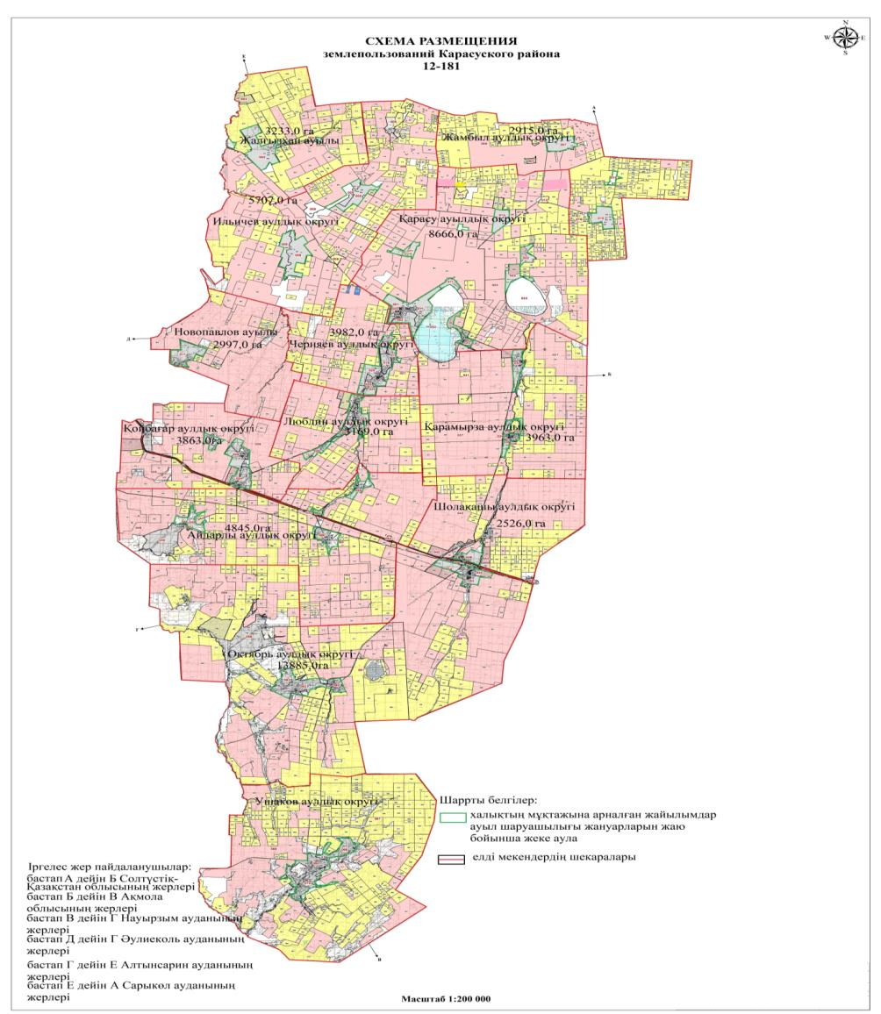

|  |  |
| --- | --- |
|  | Қарасу ауданы бойынша |
|  | 2025-2029 жылдарға |
|  | арналған жайылымдарды |
|  | басқару және оларды |
|  | пайдалану жөніндегі |
|  | жоспарына 3 қосымша |

**2024-2029 жыл кезеңіне жайылымдарды геоботаникалық зерттеу негізінде ұсынылатын жайылым айналымдарының схемалары көрсетілетін жайылым айналымдарының ұсынылатын схемалары көрсетілген схемасы (карта)**

|  |  |  |  |  |
| --- | --- | --- | --- | --- |
| Годы | Загон 1 | Загон 2 | Загон 3 | Загон 4 |
| 2024 | көктем-жаз маусымы | жазғы маусым | күз мезгілі | демалу қаламы |
| 2025 | демалу қаламы | көктем-жаз маусымы | жазғы маусым | күз мезгілі |
| 2026 | күз мезгілі | демалу учаскесі | көктем мезгілі | жазғы маусым |
| 2027 | жазғы маусым | күз мезгілі | демалу учаскесі | көктем мезгілі |
| 2028 | демалу қаламы | көктем-жаз маусымы | жазғы маусым | күз мезгілі |
| 2029 | көктем-жаз маусымы | жазғы маусым | күз мезгілі | демалу қаламы |

       Ескертпе: 1, 2, 3, 4 - қаламдарды бір жылда пайдалану кезектілігі

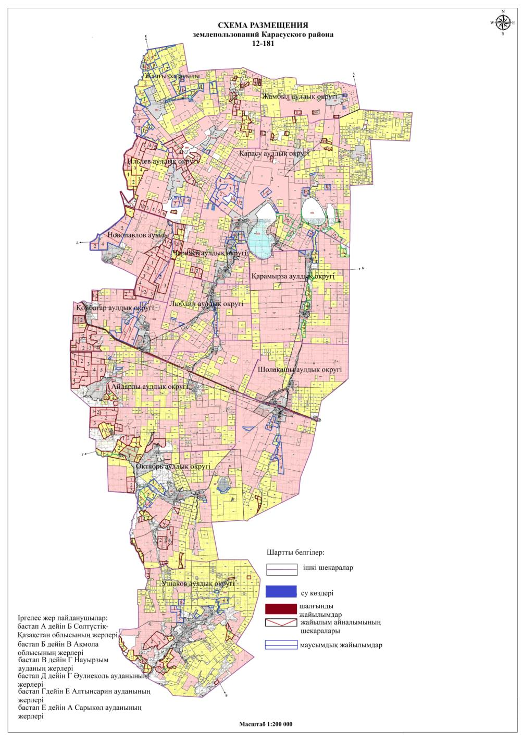

|  |  |
| --- | --- |
|  | Қарасу ауданы бойынша |
|  | 2025-2029 жылдарға |
|  | арналған жайылымдарды |
|  | басқару және оларды |
|  | пайдалану жөніндегі |
|  | жоспарына 4 қосымша |

**Ауыл шаруашылығы жануарларын айдауға арналған сервитуттарды, мал айдау трассаларын және жайылымдық инфрақұрылымның өзге де объектілерін, сондай-ақ мал қорымдарын (биометриялық шұңқырларды) белгілейтін схемасы.)**

      Қарасу ауданының аумағында ауыл шаруашылығы жануарларын айдауға арналған сервитуттар ресімделмеген.

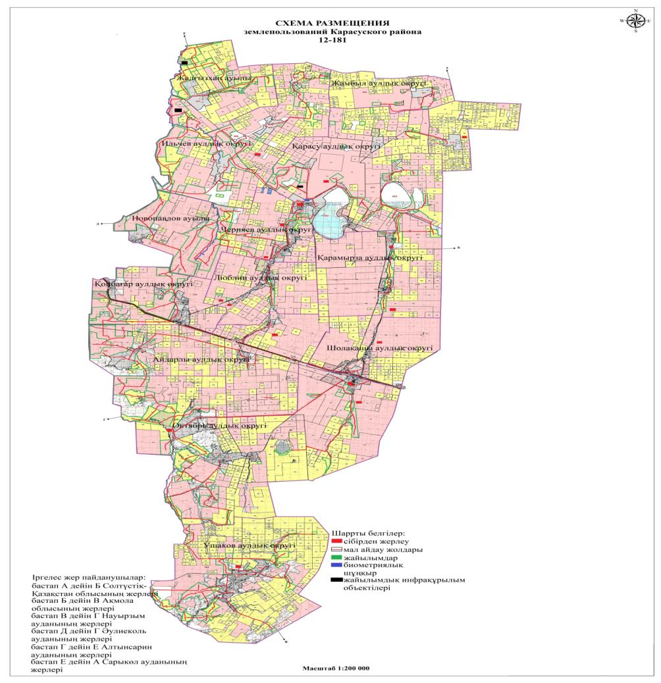

|  |  |
| --- | --- |
|  | Қарасу ауданы бойынша |
|  | 2025-2029 жылдарға |
|  | арналған жайылымдарды |
|  | басқару және оларды |
|  | пайдалану жөніндегі |
|  | жоспарына 5 қосымша |

**Жайылымдық пайдаланушыларға жер пайдалануға берілуі мүмкін жайылымдардың белгілері бар схемасы (карта).**

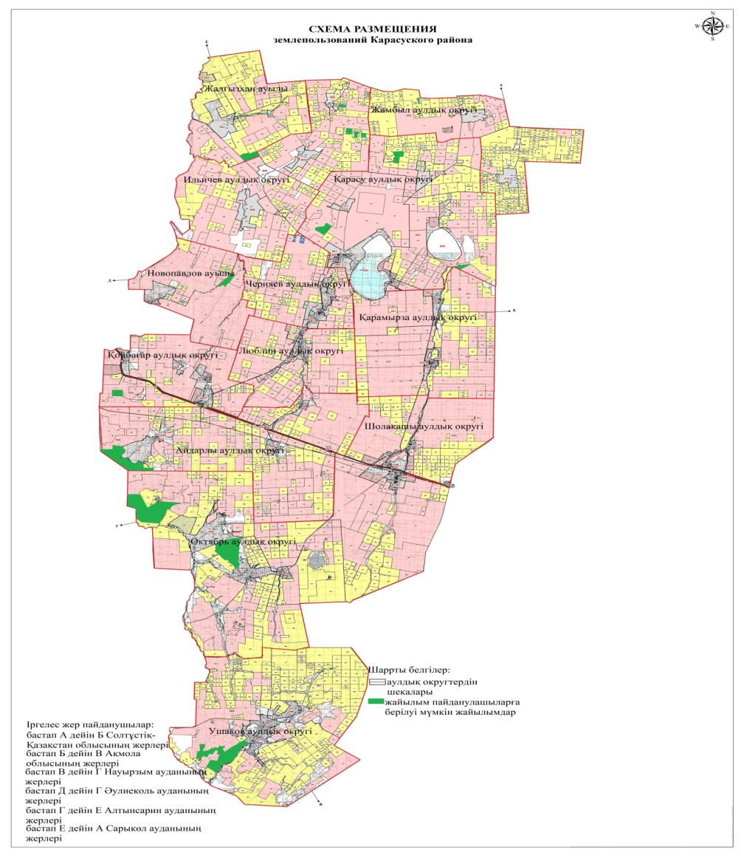

|  |  |
| --- | --- |
|  | Қарасу ауданы бойынша |
|  | 2025-2029 жылдарға |
|  | арналған жайылымдарды |
|  | басқару және оларды |
|  | пайдалану жөніндегі |
|  | жоспарына 6 қосымша |

**Жеке ауланың ауыл шаруашылығы жануарларын жаю жөніндегі халықтың мұқтажын қанағаттандыру мақсатында резервке алынуға жататын жайылымдарды белгілейтін схемасы (карта), онда жеке ауланың ауыл шаруашылығы жануарларын жаю жөніндегі халықтың мұқтажын қанағаттандыру мақсатында резервке алынуға жататын жайылымдардың шекаралары мен алаңдары көрсетіледі.**

      2022 жылғы 9 маусымда Қостанай облысының әкімдігі Қарасу ауданының аумағында, босалқы жерлердегі жерлерді резервтеу туралы № 254 қаулы шығарды, халықтың жеке ауласын күтіп-ұстау жөніндегі қажеттіліктерін қанағаттандыру мақсатында резервтелген жерлердің жалпы ауданы-3253,6 гектар (жайылым) құрайды.

      Қазақстан Республикасы Ұлттық экономика министрінің 2015 жылғы 28 ақпандағы № 178 бұйрығымен бекітілген жерді резервке қою қағидаларының Қазақстан Республикасы Жер кодексінің 49-2-бабына сәйкес жеке ауланы күтіп-ұстау бойынша халықтың мұқтаждықтарын қанағаттандыру мақсатында елді мекендерге жақын орналасқан ауданның запастағы жерлерінің құрамындағы учаскелерді резервке қою бойынша жұмыс жүргізілді:

      Жалғызған ауылының, Айдарлы ауылдық округінің, Герцен ауылының аумағында жеке ауланың ауыл шаруашылығы жануарларын жаю бойынша халықтың мұқтажын қанағаттандыру мақсатында жайылымдар резервке қойылуға жатады.

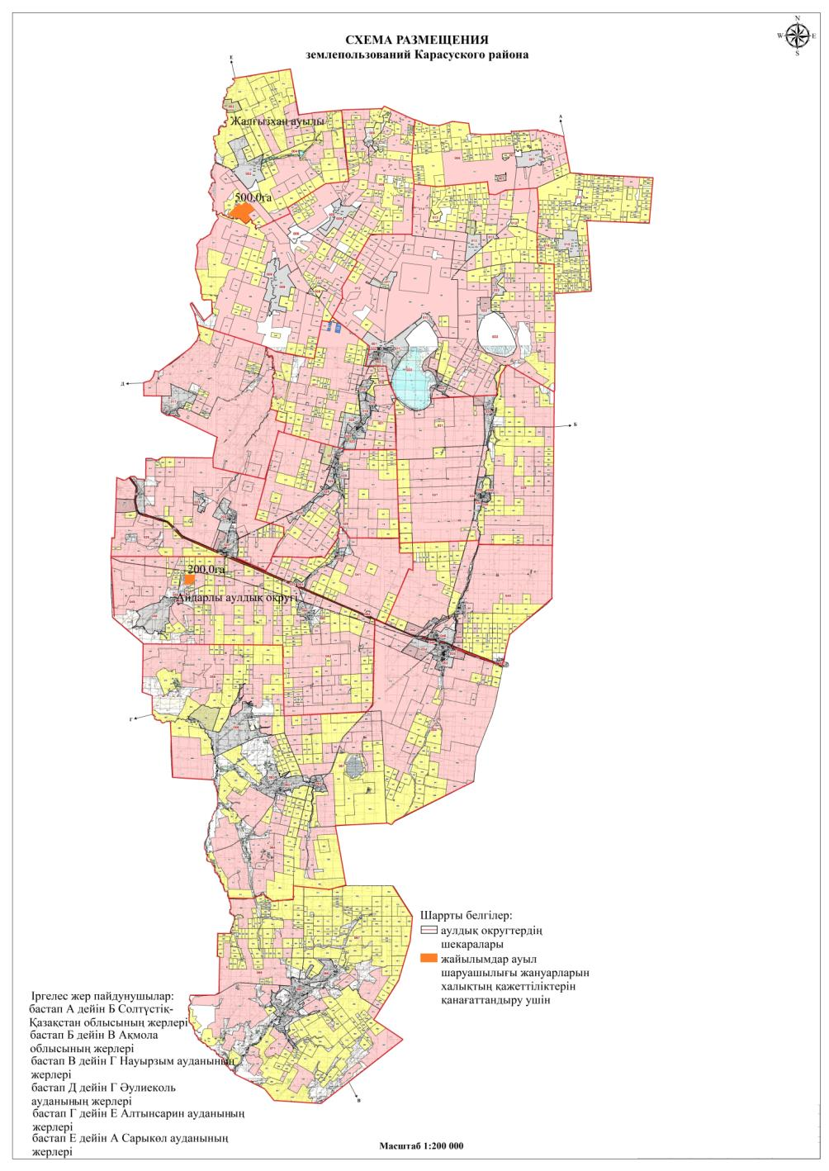

|  |  |
| --- | --- |
|  | Қарасу ауданы бойынша |
|  | 2025-2029 жылдарға |
|  | арналған жайылымдарды |
|  | басқару және оларды |
|  | пайдалану жөніндегі |
|  | жоспарына 7 қосымша |

**Жайылымдық пайдаланушылардың су көздеріне (көлдерге, өзендерге, тоғандарға, қазандарға, суару немесе суландыру арналарына, құбырлы немесе шахталық құдықтарға) су тұтыну нормасына сәйкес жасалған, су көздеріне жылжу бағыты көрсетілген бейне көздеріне (көлдерге, өзендерге, тоғандарға, қазбаларға) қол жеткізу схемасы.**

      Осы су тұтыну мен су бұрудың үлестік нормаларын әзірлеу жөніндегі әдістеме (бұдан әрі – әдістеме) Қазақстан Республикасының 2003 жылғы 9 шілдедегі Су кодексінің (бұдан әрі – Кодекс) 37-бабы 1-тармағының 4-3) тармақшасына сәйкес әзірленді және су пайдаланушылардың су тұтыну мен су бұрудың үлестік нормаларын (бұдан әрі-үлестік нормалар) әзірлеу тәртібін айқындайды. Қазақстан Республикасы Премьер-Министрінің орынбасарының 2020 жылғы 18 қыркүйектегі № 228 бұйрығымен бекітілген (Қазақстан Республикасы Әділет министрлігінде 2020 жылғы 21 қыркүйекте № 21230 болып тіркелген).

      Бір жануарға су тұтынудың орташа тәуліктік мөлшері Қазақстан Республикасы Премьер-Министрінің Орынбасары – Қазақстан Республикасы Ауыл шаруашылығы министрінің 2016 жылғы 30 желтоқсандағы № 545 бұйрығымен бекітілген (Нормативтік құқықтық актілерді мемлекеттік тіркеу тізілімінде № 14827 болып тіркелген) су тұтыну мен су бұрудың үлестік нормаларын әзірлеу жөніндегі 6-қосымшаға сәйкес айқындалады.

|  |  |  |  |
| --- | --- | --- | --- |
| Табиғи аймақтар және ылғалдылықтың тиісті коэффициенттері | Шифр | Әкімшілік облыстар мен аудандар | Топырақтың негізгі түрлері |
| Құрғақ дала, Ку =0,40-0,30 | СС | Қостанай облысы: Қарасу ауданы | қара каштан, әдетте каштан |

      Аудан аумағында суару немесе суландыру арналары жоқ.

      Жайылымдар туралы Заңның 14-бабының 1-2-тармағына сәйкес мемлекеттік заңды тұлғалардың теңгерімінде тұрған және жеке ауланың, оның ішінде қоғамдық жайылымдардың ауыл шаруашылығы жануарларын жаю жөніндегі халықтың мұқтажына арналған жайылымдарда орналасқан суландыру құрылыстарына қол жеткізу өтеусіз негізде беріледі.

      Суару пункттері жайылымдағы мал басының түрлері мен топтарын, олардың учаскелерді пайдалануының маусымдылығын, жер бедерін ескере отырып орналастырылады. Су көздерін орналастыру кезінде суарудың ыңғайлы тәсілдерін ескеру және санитарлық-профилактикалық ережелерді сақтау қажет. Осы мақсатта су көздерін Батпақты, су басқан және ластанған учаскелерге орналастыруға, сондай-ақ бір суару пунктінен 250 бас ірі қара малдан немесе 2000 қойдан аспайтын қызмет көрсетуге жобалауға болмайды.

      Жоғарыда айтылғандарға сүйене отырып, жайылым аймағындағы ауыл шаруашылығы жануарлары су объектілеріне еркін қол жеткізе алады. Сонымен қатар, жекелеген учаскелерде ауыл шаруашылығы жануарларын суару үшін тиісті түрде жабдықталған су объектілерінде арнайы бөлінген орындар пайдаланылады. Жайылымдық сумен жабдықтау көздері өзендер, көлдер және ағынды су тоғандары сияқты табиғи су объектілері болып табылады.

      Ауыл шаруашылығы жануарларының түрлері мен Жыл мезгілдері бойынша суға қажеттілікті есептеу мынадай нормалар бойынша жүргізіледі:

      ірі қара мен жылқы үшін-45-60 литр;

      1-2 жас аралығындағы жас жануарлар үшін-25-35 литр;

      бір жасқа дейінгі жас жануарлар үшін-10-15 литр;

      қой мен ешкі үшін – 3 – 5 литр;

      қозылар үшін-1-2 литр. Жайылымнан суару шұңқырына дейінгі рұқсат етілген қашықтық: сиырлар үшін-2,5 км;

      бұзаулар үшін-1 км;

      ірі қара мал үшін - 2,5 км;

      қой мен ешкі үшін-3 км;

      жылқылар мен түйелер үшін-4,6 км-ге дейін.

      Қарасу ауданының жайылымдық жерлері негізінен сумен толық қамтамасыз етілген.

      Аудан аумағында суару немесе суландыру арналары жоқ.

      Шартты белгілер 7-қосымшаға:

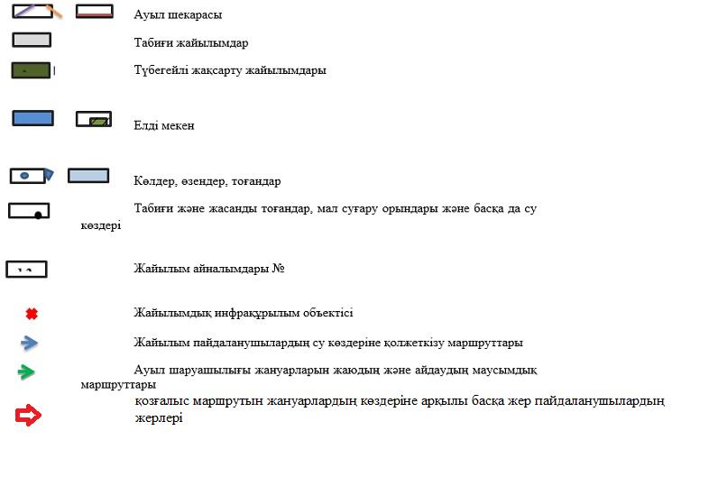

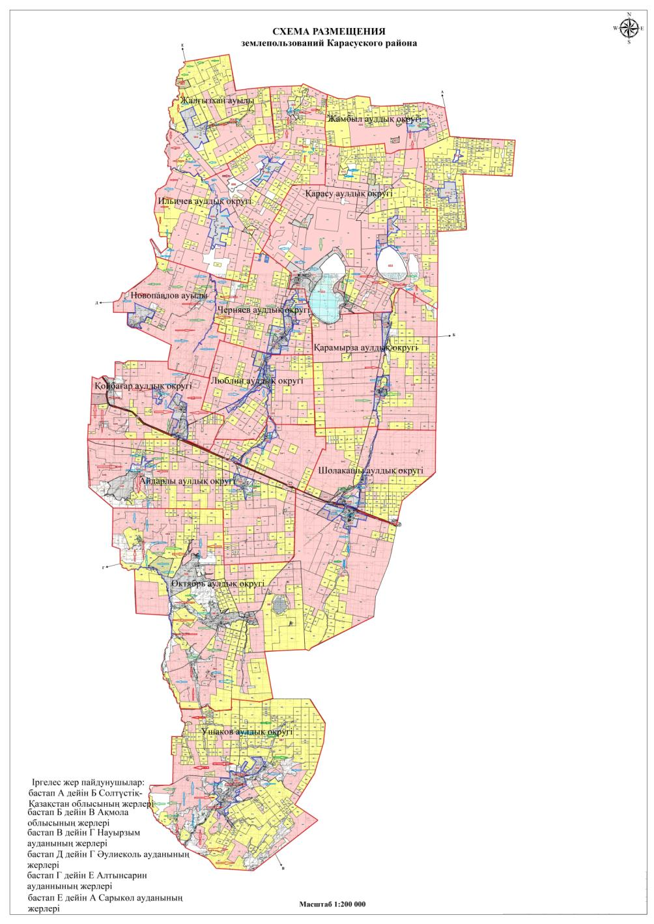

|  |  |
| --- | --- |
|  | Қарасу ауданы бойынша |
|  | 2025-2029 жылдарға |
|  | арналған жайылымдарды |
|  | басқару және оларды |
|  | пайдалану жөніндегі |
|  | жоспарына 8 қосымша |

**Ауыл шаруашылығы жануарларының басын шалғайдағы жайылымдарға орналастыру схемасы ауыл шаруашылығы жануарларының басын орналастыру үшін шалғайдағы жайылымдардың шекаралары мен алаңдары көрсетіледі.**

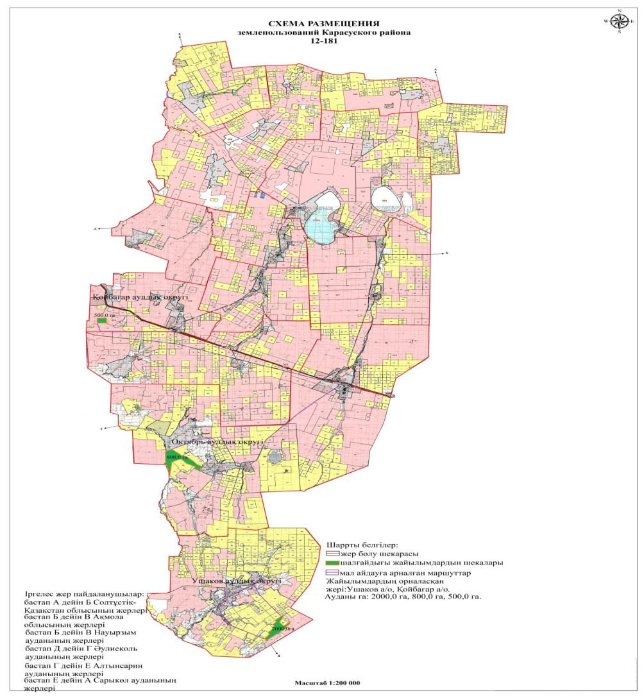

|  |  |
| --- | --- |
|  | Қарасу ауданы бойынша |
|  | 2025-2029 жылдарға |
|  | арналған жайылымдарды |
|  | басқару және оларды |
|  | пайдалану жөніндегі |
|  | жоспарына 9 қосымша |

**Ауылдық округке кіретін ауылдық елді мекендер арасында жайылымдарды жобалық бөлу (қайта бөлу), онда жайылымдармен қамтамасыз етілмеген жеке және заңды тұлғалардың ауыл шаруашылығы жануарларының басы үшін ауылдық округтің ауылдық елді мекендері арасында жайылымдарды бөлу (қайта бөлу) схемасы көрсетіледі.**

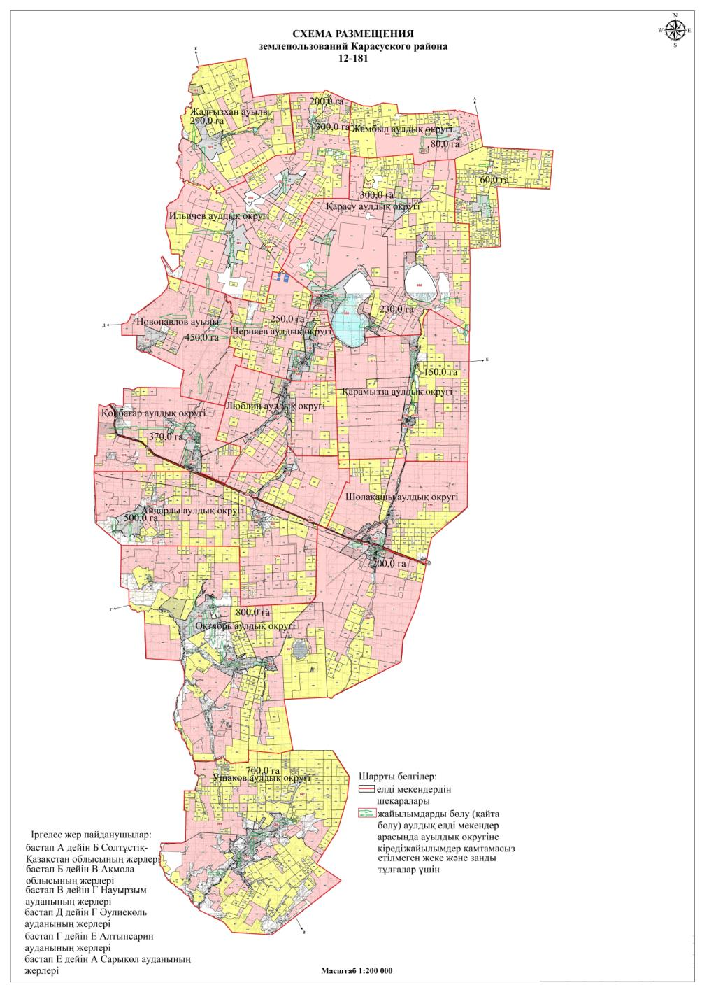

|  |  |
| --- | --- |
|  | Қарасу ауданы бойынша |
|  | 2025-2029 жылдарға |
|  | арналған жайылымдарды |
|  | басқару және оларды |
|  | пайдалану жөніндегі |
|  | жоспарына 10 қосымша |

**Тиісті әкімшілік-аумақтық бірлікте жайылымдарды ұтымды пайдалану үшін қажетті өзге де талаптар.**

      Жайылымдар туралы заңның 14-бабының 1-1-тармағына сәйкес жайылымдар, оның ішінде осы Заңның 13-бабы 2-тармағының 2) тармақшасында көрсетілген жалпыға ортақ жайылымдар жеке меншікке және жер пайдалануға берілмейді және тек тұрғындардың ауыл шаруашылығы жануарларын бағуға қажеттіліктері жеке ауласы.

      Жайылымдар туралы заңның 15-бабына сәйкес:

      1. Мемлекет меншiгiндегi елдi мекендердiң шекараларына (сызықтарына) тiкелей iргелес аумақта орналасқан жайылымдар халықтың өз жеке қосалқы шаруашылығындағы ауыл шаруашылығы жануарларын жаюға қажеттiлiгiн қанағаттандыру үшiн пайдаланылады.

      2. Осы баптың 1-тармағында көрсетілген жайылымдарда басқа ауылшаруашылық жануарларын жаюға жайылымдардың жалпы ауданына шекті рұқсат етілген жүктеме нормалары сақталған жағдайда ғана жол беріледі.

      3. Елдi мекен шекарасында (сызығында) жайылымдармен қамтамасыз етiлмеген жеке және (немесе) заңды тұлғалардың ауыл шаруашылығы жануарларының малдары жайылымдарды басқару және пайдалану жоспарына сәйкес жайылымның басқа учаскелерiне, оның iшiнде шалғайдағы жайылымдарға көшiрiледi.

      4. Жеке қосалқы шаруашылықтың ауыл шаруашылығы жануарларын жаюға арналған жайылымдарды, оның ішінде шалғайдағы жайылымдарды пайдалану Жайылымдарды басқару және пайдалану жоспарына сәйкес жүзеге асырылады. Аудандық маңызы бар қала, кент, ауыл, ауылдық округ әкімдерінің және ауданның, аудандық маңызы бар қаланың жергілікті атқарушы органының жайылымдармен қамтамасыз ету мәселелері бойынша бөлек шешімі талап етілмейді.

      5. РҚ Жер кодексінің 26-бабының 3-тармағына сәйкес азаматтар мен мемлекеттік емес заңды тұлғалардың жеке меншігіне және жер пайдалануына: халықтың мұқтажы үшін пайдаланылатын және АРНАЛҒАН, оның ішінде облыстық және аудандық маңызы бар қалалардың, кенттердің, ауылдық елді мекендердің шекарасы шегіндегі шабындық алқаптармен мұндай жер учаскелері сот тәртібімен мемлекеттік меншікке алынатын болады.

      Қазақстан Республикасы Жер Кодексінің 98-бабы. Ауыл шаруашылығы алқаптарын бір түрден екінші түрге ауыстыру тәртібі. Жеке ауланың ауыл шаруашылығы жануарларын, оның ішінде қоғамдық жайылымдарды жаю үшін халықтың мұқтажын қанағаттандыруға арналған жайылымдарды ауыл шаруашылығы алқаптарының басқа түрлеріне ауыстыруға тыйым салынады.

      Жайылымдар туралы Заңның 14-бабының 1-2-тармағына сәйкес мемлекеттік заңды тұлғалардың теңгерімінде тұрған және жеке ауланың, оның ішінде қоғамдық жайылымдардың ауыл шаруашылығы жануарларын жаю жөніндегі халықтың мұқтажына арналған жайылымдарда орналасқан суландыру құрылыстарына қол жеткізу өтеусіз негізде беріледі.

|  |  |
| --- | --- |
|  | Қарасу ауданы бойынша |
|  | 2025-2029 жылдарға |
|  | арналған жайылымдарды |
|  | басқару және оларды |
|  | пайдалану жөніндегі |
|  | жоспарына 7 қосымша |

**Ауыл шаруашылығы жануарларын жаюдың және айдаудың маусымдық маршруттарын белгілейтін жайылымдарды пайдалану жөніндегі күнтізбелік графигі**

|  |  |  |  |  |  |  |  |  |  |
| --- | --- | --- | --- | --- | --- | --- | --- | --- | --- |
| № | Ауылдар, ауылдық округтердің атаулары | 2025 жылы қашалар саны | | | | 2029 жылы қашалар саны | | | |
| 1 | 2 | 3 | 4 | 1 | 2 | 3 | 4 |
| 1 | Айдарлы ауылы | көктемгі-жазғы мезгіл | жазғы мезгіл | демалатын қаша | жазғы-күзгі мезгіл | көктемгі-жазғы мезгіл | жазғы мезгіл | жазғы-күзгі мезгіл | демалатын қаша |
| 2 | Койбагар ауылы | көктемгі-жазғы мезгіл | жазғы мезгіл | жазғы-күзгі мезгіл | демалатын қаша | демалатын қаша | жазғы-күзгі мезгіл | жазғы мезгіл | жазғы-күзгі мезгіл |
| 3 | Қарасу ауылы | көктемгі-жазғы мезгіл | демалатын қаша | жазғы мезгіл | жазғы-күзгі мезгіл | көктемгі-жазғы мезгіл | жазғы мезгіл | демалатын қаша | жазғы-күзгі мезгіл |
| 4 | Жамбыл ауылы | демалатын қаша | көктемгі-жазғы мезгіл | жазғы мезгіл | жазғы-күзгі мезгіл | көктемгі-жазғы мезгіл | демалатын қаша | жазғы мезгіл | жазғы-күзгі мезгіл |
| 5 | Жалғысқан ауылы | көктемгі-жазғы мезгіл | жазғы мезгіл | жазғы-күзгі мезгіл | демалатын қаша | көктемгі-жазғы мезгіл | жазғы мезгіл | демалатын қаша | жазғы-күзгі мезгіл |
| 6 | Октябрь ауылы | көктемгі-жазғы мезгіл | демалатын қаша | жазғы мезгіл | жазғы-күзгі мезгіл | көктемгі-жазғы мезгіл | жазғы мезгіл | демалатын қаша | жазғы-күзгі мезгіл |
| 7 | Ильичев ауылы | көктемгі-жазғы мезгіл | жазғы мезгіл | демалатын қаша | жазғы-күзгі мезгіл | көктемгі-жазғы мезгіл | жазғы мезгіл | жазғы-күзгі мезгіл | демалатын қаша |
| 8 | Қарамырза ауылы | демалатын қаша | көктемгі-жазғы мезгіл | жазғы мезгіл | көктемгі-жазғы мезгіл | көктемгі-жазғы мезгіл | демалатын қаша | жазғы мезгіл | жазғы-күзгі мезгіл |
| 9 | Люблин ауылы | көктемгі-жазғы мезгіл | жазғы мезгіл | демалатын қаша | жазғы-күзгі мезгіл | көктемгі-жазғы мезгіл | жазғы мезгіл | жазғы-күзгі мезгіл | демалатын қаша |
| 10 | Новопавлов ауылы | көктемгі-жазғы мезгіл | жазғы мезгіл | жазғы-күзгі мезгіл | демалатын қаша | көктемгі-жазғы мезгіл | жазғы мезгіл | демалатын қаша | жазғы-күзгі мезгіл |
| 11 | Ушаков ауылы | көктемгі-жазғы мезгіл | демалатын қаша | жазғы мезгіл | жазғы-күзгі мезгіл | көктемгі-жазғы мезгіл | жазғы мезгіл | демалатын қаша | жазғы-күзгі мезгіл |
| 12 | Шолақашы ауылы | көктемгі-жазғы мезгіл | жазғы мезгіл | демалатын қаша | жазғы-күзгі мезгіл | көктемгі-жазғы мезгіл | жазғы мезгіл | жазғы-күзгі мезгіл | демалатын қаша |
| 13 | Черняев ауылы | көктемгі-жазғы мезгіл | жазғы мезгіл | демалатын қаша | жазғы-күзгі мезгіл | көктемгі-жазғы мезгіл | жазғы мезгіл | жазғы-күзгі мезгіл | демалатын қаша |

© 2012. Қазақстан Республикасы Әділет министрлігінің «Қазақстан Республикасының Заңнама және құқықтық ақпарат институты» ШЖҚ РМК